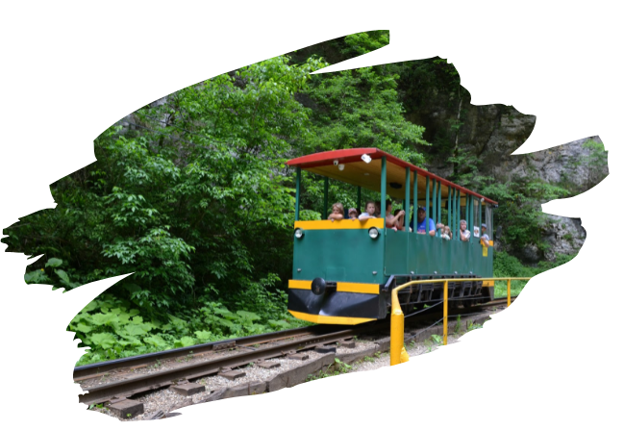

ГУАМСКОЕ УЩЕЛЬ –
ТЕРМАЛЬНЫЕ ИСТОЧНИКИ
Экскурсионный тур
1 день
Стоимость тура: 2 000 руб./чел.

07:00 |  | Выезд группы автобусом из Краснодара. Переезд в Апшеронский район, х. Гуамка (~ 170 км). По пути ведется трассовая экскурсия, туристы узнают много интересного об истории и культуре Краснодарского края.
 |  | Прибытие в х. Гуамка, к началу маршрута.
 |  | Экскурсия начинается с проезда в вагоне поезда по узкоколейной железной дороге.
Здесь оживают в памяти легенды и рассказы о ряде исторических событий, связанных с Гуамским ущельем. В ущелье, на узкой выбитой в скале площадке проложена еще в 30-е прошлого века – железнодорожная узкоколейка, протяженностью 8 км. С одной стороны возвышаются стены ущелья, с другой внизу под обрывом шумит река Курджипс, ударяясь о скалы и пенясь на перекатах.

Второю половину ущелья туристы осматривают пешком (при благоприятных условиях). Причудливые формы исполинских скал, срывающиеся с огромной высоты водопады, необычное разнообразие растительности, украсившее каменные стены ущелья.
 |  | В ходе поездки экскурсанты смогут не спеша погулять по окрестностям. Воздух здесь чист и прозрачен, а склоны гор покрыты древними зарослями, так что в Гуамке установился свой собственный микроклимат, очень полезный для здоровья.
 |  | Обед в кафе (по желанию за доп. плату)
 |  | Переезд в пос. Цветочный (~90 км).
16:00 |  | Посещение термального источника на базе отдыха «Водная Ривьера». Здесь, под открытым небом, находится оздоровительный гидромассажный бассейн на термальной воде. Рядом расположены теплые раздевалки. Вода скважины № 12-Т относится к минеральным водам гидрокарбонатнохлоридного натриевого состава, с повышенным содержанием кремниевой кислоты. Она сочетает в себе вкус родниковой, чистоту талой и бактерицидные свойства серебряной. Купание в источнике с температурой воды круглогодично + 40 С придаст Вашему организму заряд бодрости, восстановит физические и душевные силы.
19:00 |  | Выезд группы в г. Краснодар.
21:30 |  | Прибытие в г. Краснодар Время указано ориентировочно.

ООО ТК «СЕЛЕНА» оставляет за собой право изменять порядок и время проведения экскурсий, сохраняя программу в целом!

В стоимость тура включено:  - проезд на комфортабельном автобусе;  - экскурсионное обслуживание;  - страховка от несчастного случая. | Дополнительно оплачивается:  - питание на маршруте;  - вход.билет на паровозик по Гуамскому ущелью – 600/300 руб./чел (до 13 лет)  - термальные источники «Водная Ривьера» 3 часа – 700/350 руб. (дети до 12 лет)  *Стоимость входных билетов может меняться!
Туристам необходимо иметь с собой: паспорт/свидетельство о рождении, полис ОМС
Туристическая компания «СЕЛЕНА»  350058, Россия, город Краснодар, ул. Ставропольская, 330  info@selena-travel.ru | www.selena-travel.ru  +7 861 233 74 00| 235 85 65 | 233 75 98 | +7 988 3878127

